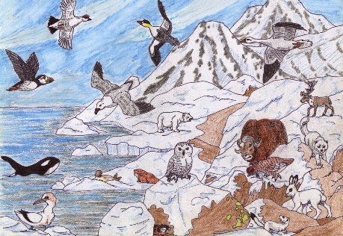
VÝPRAVA NA ARKTIDU A ANTARKTIDU
7.2. - 11.2. 2022
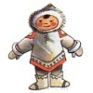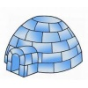 | Eskymácké děti  mají školu z ledu,  učí se tam  eskymáckou abecedu.  Eskymácká abeceda,  to je krásná věda:  sáňkování,  koulování  a lov na medvěda.  Jiří Žáček

Vzdělávací cíle:
- Zdokonalování dovedností v oblasti jemné i hrubé motoriky
- Rozvoj přirozených poznávacích citů (zvídavost, radost z objevování)
- Rozvoj kooperativních dovedností
- Vytvoření povědomí o vlastní sounáležitosti se světem, přírodou, lidmi, planetou…

Očekávané výstupy:
- Dodržovat pravidla hry a jiných činností
- Vyjadřovat své představy pomocí různých výtvarných dovedností a technik
- Chápat prostorové pojmy vpravo, vlevo, za, pod…
- Naučit se zpaměti krátké texty
- Vést rozhovor a naslouchat druhým
- Vědomě napodobit jednoduchý pohyb
- Zvládat jemnou motoriku (zacházet s náčiním a materiálem…)

Vypracovala: Mgr. Ivana Rubešová
RC
PH- ledové kry hýbejte se, co dělají medvědi,
Překážková dráha cesta medvěda
Cvičíme se Sokolem
Taneček – Levá a pravá
Stanoviště
1. tučňáci MG 1-10
2. dokresli Eskymáka
3. Iglú a Eskymák
4. Lední medvěd VV
5. Slož obrázek

Hry a činnosti
Já mám, kdo má
Medvědi postavte se (před, za, vedle..)
Postřehová hra -chyť rybu
Iglú ve třídě – bílá látka, zvířata
Hledej zvířata ve třídě
Vzdělávací video – Proč je v iglú teplo?
Písničky, básničky
Eskymácká abeceda
Grónská písnička
Já do lesa nepojedu
Co dělají medvědi (nápěv – Pec nám spadla)
Pobyt venku
Pokud bude sníh, budeme bobovat, stavět iglú. Procházky a pohybové hry. Např. Na mrazíka.
Komunitní kruh
Povídáme si o životě na Arktidě a Antarktidě. Pracujeme s encyklopedií, mapou a obrázky.
MD
Zeměkoule

ARKTIDA
A
ANTARKTIDA

